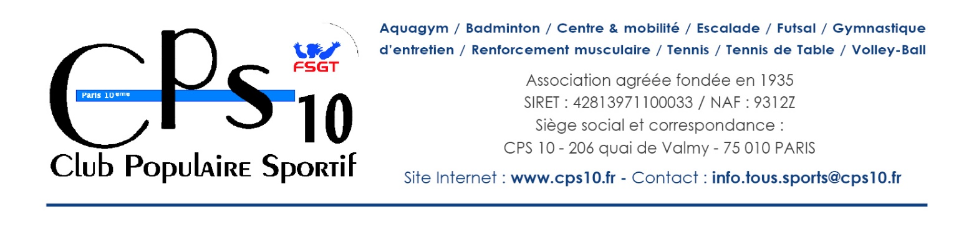
Assemblée générale du CPS 10
12 décembre 2022 à 19h15

CONVOCATION

Chères adhérentes, chers adhérents,

Vous êtes conviés à l’Assemblée Générale de notre club, qui se tiendra le lundi 12 décembre, à 19h15, au siège du comité FSGT de Paris, au 35 avenue de Flandre, 75019.

Au cours de cette assemblée générale, nous aborderons les points suivants :

- Bilan moral du club et des sections,
- Bilan financier,
- Réponse aux éventuelles questions posées par le biais du formulaire,
- AGE (si demandée d’ici là),
- Election du Comité Directeur (19 places)
- Election du Bureau parmi les membres du Comité Directeur

Les votes auront lieu le jour-même. Les personnes souhaitant voter par procuration devront donner leur procuration à une personne physiquement présente.

Conformément aux statuts, une Assemblée Générale Extraordinaire (AGE) peut être demandée sur un sujet particulier. Pour cela, merci d’adresser une communication au bureau du club (bureau@cps10.fr).

Rappel : les statuts sont disponibles ici et le règlement intérieur ici.

Pour rappel, une AGE peut être convoquée à la demande de 20% des adhérents au moins. L’AGE peut être convoquée quinze jours avant la date de la réunion. Les décisions y sont votées à la majorité des membres présents ou représentés. Les procurations sont admises dans le même cadre défini pour l’AGO.

Rappels sur l’élection du comité directeur (cf statuts) :

Le Comité Directeur est constitué de vingt-cinq membres pour une mandature de 2 ans comprenant :

- Les membres de droits : chaque section normalement constituée délègue un représentant qui siège de plein droit au sein du Comité Directeur de l’Association. En cas d’indisponibilité de ce membre de droit, une personne désignée par la section pourra le remplacer.

- Des membres élus lors de l’Assemblée Générale Ordinaire font partie du Comité Directeur. Pour être élu, un candidat devra recueillir un minimum de 50% +1 voix des membres présents ou représentés lors de l’Assemblée Générale Ordinaire. Au-delà de 25 candidats, une élection nominale à bulletin secret aura lieu.

Candidatures :

Les candidatures pour le nouveau comité directeur seront à réaliser au lien ci-dessous jusqu’au 5 décembre 2022 minuit :
https://forms.gle/yPnddqknSSW1C8Pp8

Enfin, vous avez la possibilité de formuler des questions qui seront adressées en séance et/ou de proposer des ajouts à l’ODJ. Pour cela, merci de réaliser votre demande sur le formulaire ci-dessous :
https://forms.gle/HXXox4gEszGb1Cwi6

Nous restons disponibles pour toute question relative à cet événement important de la vie de notre association.

En espérant vous voir nombreux le 12 décembre,

Le Comité Directeur CPS10

